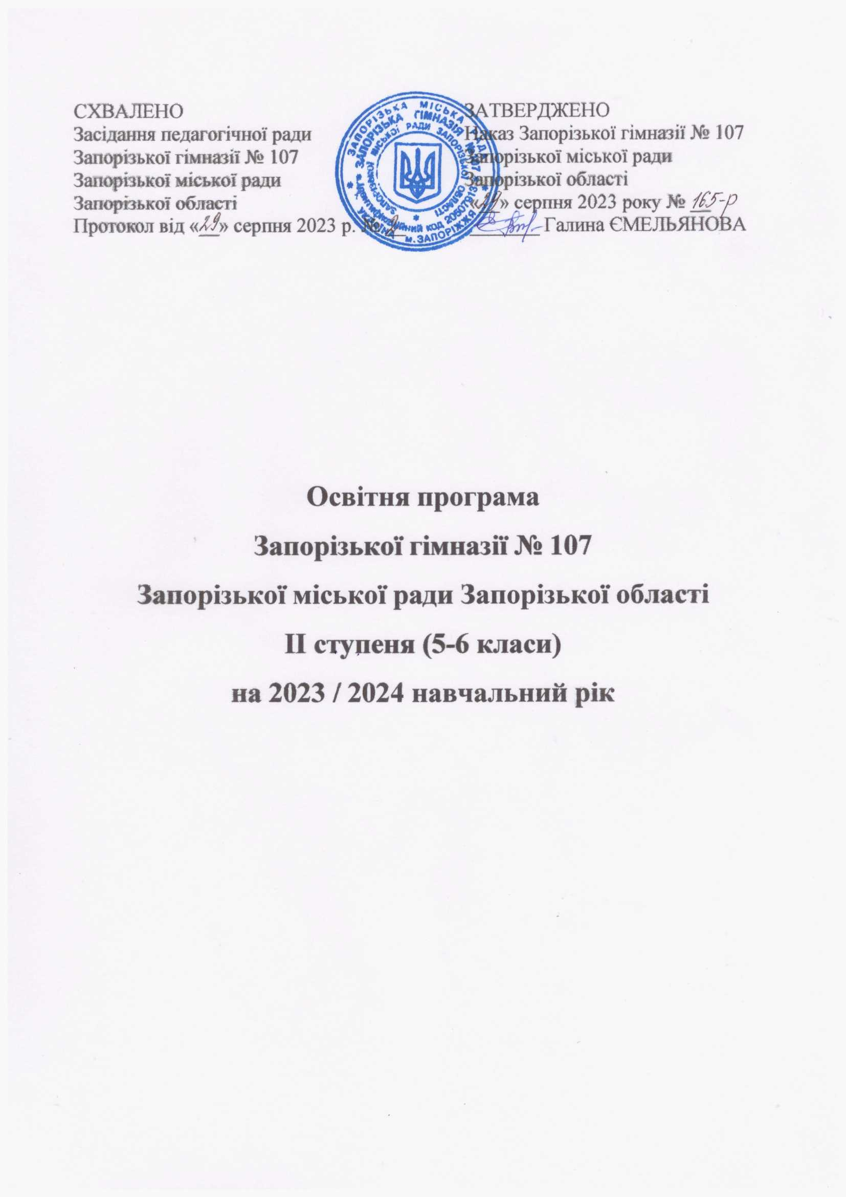

Освітня програма ІІ ступеня (5-6 класи) Запорізької гімназії № 107 Запорізької міської ради Запорізької області розроблена відповідно до Законів України «Про освіту», «Про повну загальну середню освіту», на основі Державного стандарту базової середньої освіти, затвердженого постановою Кабінету Міністрів України від 30 вересня 2020р. № 898, наказу МОН України від 19.02.2021 № 235 «Про затвердження типової освітньої для 5-9 класів закладів загальної середньої освіти».

Вимоги до осіб, які можуть розпочати навчання
за освітньою програмою
Навчання за освітньою програмою базової середньої освіти можуть розпочинати учні, які на момент зарахування (переведення) до закладу загальної середньої освіти, що забезпечує здобуття відповідного рівня повної загальної середньої освіти, досягли результатів навчання, визначених у Державному стандарті початкової освіти, що підтверджено відповідним документом (свідоцтвом досягнень, свідоцтвом про здобуття початкової освіти).
У разі відсутності результатів річного оцінювання з будь-яких предметів та/або державної підсумкової атестації за рівень початкової освіти учні повинні пройти відповідне оцінювання упродовж першого семестру навчального року.
Для проведення оцінювання наказом керівника закладу освіти створюється комісія, затверджується її склад (голова та члени комісії), а також графік проведення оцінювання та перелік завдань з навчальних предметів.
Протокол оцінювання рівня навчальних досягнень складається за формою згідно з додатком 2 до Положення про індивідуальну форму здобуття загальної середньої освіти, затвердженого наказом Міністерства освіти і науки України 12 січня 2016 року № 8 (у редакції наказу Міністерства освіти і науки України від 10 липня 2019 року № 955), зареєстрованого в Міністерстві юстиції України 03 лютого 2016 р. за № 184/28314.

Загальний обсяг навчального навантаження та орієнтовна тривалість і можливі взаємозв’язки освітніх галузей, предметів, дисциплін
Освітню програму ІІ ступеня (5-6 класи) Запорізької гімназії № 107 укладено за дев’ятьма основними освітніми галузями.
Мовно-літературна освітня галузь реалізується через окремі предмети «Українська мова», «Українська література», «Зарубіжна література», «Англійська мова», «Німецька мова».
Математична освітня галузь реалізується через окремий предмет «Математика».
Природнича освітня галузь реалізується через інтегрований курс «Пізнаємо природу» та окремий предмет «Географія»(6-ті класи)
Соціальна та здоров'язбережувальна освітня галузь реалізується через інтегрований курс «Здоров’я, безпека та добробут».
Громадянська та історична освітня галузь реалізується через окремий предмет «Вступ до історії України та громадянської освіти» (5-ті класи) та окремий предмет «Історія України. Всесвітня Історія» (6-ті класи) .
Технологічна освітня галузь реалізується через окремий предмет «Технології».
Інформатична освітня галузь реалізується через окремий предмет «Інформатика».
Мистецька освітня галузь реалізуються через окремі предмети «Музичне мистецтво», «Образотворче мистецтво».
Фізкультурна освітня галузь реалізується через окремий предмет «Фізична культура».
Загальний обсяг навчального навантаження для учнів 5-х класів складає 1085 годин/навчальний рік, для учнів 6-х класів – 1190 годин/навчальний рік.
Детальний розподіл навчального навантаження на тиждень окреслено у навчальних планах ІІ ступеня (5-6 класи) гімназії (додаток 1, 2).
Навчальний план зорієнтовані на роботу основної школи за 5-тиденним навчальним тижнем.
З метою задоволення освітніх потреб учнів та їх батьків у 5-6-х класах передбачено посилене вивчення англійської мови (5-А, 5-Б, 6-А), посилене вивчення математики (5-В, 6-Б), посилене вивчення української мови (5-Г, 5-Д, 6-В, 6-Г).
У всіх 5-6-х класах буде запроваджено міжгалузевий інтегрований курс STEM обсягом 2 год.
В рамках співпраці з ЗПО «Центр науково технічної творчості молоді «Політ» Запорізької міської ради», в гімназії реалізується програма «Інтегрований STEM». Мета програми полягає у формуванні і розвитку науково-пізнавальних та творчих здібностей підлітків, здатності і готовності до розв’язання комплексних проблем, критичного мислення, когнітивної гнучкості, співпраці, здійснення інноваційної діяльності, ранньої профорієнтації та розвитку уявлень про роль і значення STEM-освіти, STEM-професій та перспективи їх використання в Україні. В основу програми покладено ідею використання в навчанні власної активності та ініціативи здобувачів освіти на основі компетентнісного та діяльнісного підходів.
Відповідно до постанови Кабінету Міністрів України від 23 листопада 2011 року № 1392 «Про затвердження Державного стандарту базової і повної загальної середньої освіти» години фізичної культури не враховуються при визначенні гранично допустимого навантаження учнів.
Гранична наповнюваність класів та тривалість уроків встановлюються відповідно до Закону України «Про загальну середню освіту».
Поділ класів на групи при вивченні окремих предметів здійснюється відповідно до наказу Міністерства освіти і науки України від 20.02.2002 № 128 «Про затвердження Нормативів наповнюваності груп дошкільних навчальних закладів (ясел-садків) компенсуючого типу, класів спеціальних загальноосвітніх шкіл (шкіл-інтернатів), груп подовженого дня і виховних груп загальноосвітніх навчальних закладів усіх типів та Порядку поділу класів на групи при вивченні окремих предметів у загальноосвітніх навчальних закладах», зареєстрованого в Міністерстві юстиції України від 6 березня 2002 року за № 229/6517 (зі змінами). Згідно з рішеннями місцевих органів виконавчої влади або органів місцевого самоврядування класи можуть ділитися на групи і при меншій наповнюваності від нормативної, а також при вивченні інших предметів за рахунок зекономлених бюджетних асигнувань та залучення додаткових коштів.
Відповідно до Положення про індивідуальну форму здобуття загальної середньої освіти, затвердженого наказом Міністерства освіти і науки України від 12 січня 2016 року № 8 (у редакції наказу Міністерства освіти і науки України від 10 лютого 2021 року № 160), зареєстрованого в Міністерстві юстиції України 19 квітня 2021 року № 528/36150 гімназія організовує здобуття освіти за екстернатною формою (екстернат), сімейною (домашньою) формою та педагогічним патронажем.

Модельні навчальні програми
Модельна навчальна програма - документ, що визначає орієнтовну послідовність досягнення очікуваних результатів навчання учнів, зміст навчального предмета, інтегрованого курсу та види навчальної діяльності учнів, рекомендований для використання в освітньому процесі в порядку, визначеному законодавством.
У додатку 3 освітньої програми ІІ ступеня (5-6 класи) гімназії зазначені модельні програми, які будуть використані для забезпечення інваріантної та варіативної складових навчального плану.

Форми організації освітнього процесу
Освітній процес організовується в безпечному освітньому середовищі та здійснюється з урахуванням вікових особливостей, фізичного, психічного та інтелектуального розвитку дітей, їхніх особливих освітніх потреб.
Основними формами організації освітнього процесу є різні типи уроку:
- формування компетентностей;
- розвитку компетентностей;
- перевірки та/або оцінювання досягнення компетентностей;
- корекції основних компетентностей;
- комбінований урок.
Формами організації освітнього процесу є екскурсії, віртуальні подорожі, уроки-семінари, конференції, форуми, спектаклі, брифінги, квести, навчально-практичні заняття, інтерактивні уроки, проблемний урок, відео-уроки тощо.
Вибір форм і методів навчання вчитель визначає самостійно, враховуючи конкретні умови роботи, забезпечуючи водночас досягнення конкретних очікуваних результатів, зазначених у навчальних програмах окремих предметів.
Освітній процес може організовуватися із застосуванням технологій дистанційного навчання. В Запорізькій гімназії № 107 розгорнута платформа G Suite for Education компанії «Google» на власному домені. G Suite For Eduсation – це пакет спеціалізованого хмарного програмного забезпечення, інструментів для спільної роботи та дистанційного навчання. Вчителі та учні гімназії мають свої особисті акаунти на платформі G Suite for Education. Для Google-акаунтів пакету G Suite відсутнє обмеження у віці для здобувачів освіти. Кожний здобувач освіти в своєму одному акаунті має навчальні класи з усіх предметів. Батьки учнів можуть контролювати навчальні досягнення дитини з усіх навчальних предметів. А адміністрація здійснювати контроль за виконанням освітніх програм шляхом проведення комплексного аналізу стану організації освітнього процесу з використанням технологій дистанційного навчання, зокрема аналізу якості проведення синхронних навчальних занять, рівня підготовки матеріалів для асинхронних уроків, моніторингових досліджень рівня знань та надолуження освітніх втрат здобувачів освіти.
Відповідно до Статуту Запорізької гімназії № 107 Запорізької міської ради Запорізької області (нова редакція), затвердженого наказом департаменту освіти і науки Запорізької міської ради від 28.11.2016 № 752-р., а саме пункту ІV підпункту 4.9 у гімназії запроваджені спарені уроки з 5-го по 11-ті класи з усіх предметів. Враховуючи зміни до Санітарного регламенту для закладів загальної середньої освіти (Наказ МОЗУ «Про затвердження Змін до деяких наказів Міністерства охорони здоров’я України» від 01.08.2022 року № 1371) при спарених уроках тривалість роботи з екраном на 1-му уроці в синхронному режимі складатиме 30 хв, на 2-му уроці – 20 хв. 15 хв першого уроку та 25 хв другого уроку учні працюють в асинхронному режимі. Під час роботи в асинхронному режимі всі учні повинні вийти з відеоконференції. За потреби учні можуть приєднатися для отримання консультації від вчителя. При роботі учнів в асинхронному режимі педагогічні працівники залишаються на зв’язку для надання консультації. В електронному журналі в змісті уроку робимо запис Дистанційно. Синхронно/Асинхронно. Якщо сигнал повітряної тривоги триватиме більше, ніж 50% уроку, в електронному журналі у змісті уроку робимо запис – Дистанційно. Асинхронно. При проведенні уроків асинхронно (повітряна тривога, відключення світла, тощо) - домашнє завдання не задається. Перевірку домашніх та класних робіт здійснювати відповідно до порядку перевірки письмових робіт предметів інваріантної складової. При відсутності здобувача освіти з поважної причини протягом усієї теми в колонці за ведення зошита зазначати н/о (нема оцінки).

Очікувані результати навчання здобувачів освіти
Відповідно до мети та загальних цілей, окреслених у Державному стандарті, визначено вимоги до обов’язкових результатів навчання учнів на основі компетентнісного підходу, а саме:
1) вільне володіння державною мовою, що передбачає вміння:
здійснювати комунікацію в усній та письмовій формі на основі знання функцій мови, ресурсів (лексики, граматики) і норм сучасної української літературної мови, типів мовної взаємодії, особливостей стилів мовлення інформаційних та художніх текстів, медіатекстів тощо;
здобувати та опрацьовувати інформацію з різних (друкованих та цифрових, зокрема аудіовізуальних) джерел у різних освітніх галузях і контекстах, критично осмислювати її та використовувати для комунікації в усній та письмовій формі, для обстоювання власних поглядів, переконань, суспільних і національних цінностей;
відповідально, усвідомлюючи цінність української мови як мови взаємодії на всій території держави, використовувати мовні засоби для досягнення особистих і суспільних цілей у життєвих та навчальних ситуаціях, творчого самовираження;
2) здатність спілкуватися рідною (у разі відмінності від державної) та іноземними мовами, що передбачає вміння:
здійснювати комунікацію в усній та письмовій формі на основі знання функцій мови, ресурсів (лексики, граматики) і норм мови, особливостей основних стилів і жанрів мовлення, типів мовної взаємодії;
здобувати і опрацьовувати інформацію з різних (друкованих та цифрових, зокрема аудіовізуальних) джерел, критично осмислювати її, використовувати в усній та письмовій комунікації для обстоювання власних поглядів, переконань, суспільних і національних цінностей;
відповідально використовувати мовні засоби для досягнення особистих і суспільних цілей у життєвих та навчальних ситуаціях, творчого самовираження, спираючись на особливості міжкультурної комунікації та досвід комунікації державною мовою;
відповідно до ситуації ефективно виражати ідеї, почуття, пояснювати та обговорювати факти, явища, події, обґрунтовувати свої погляди та переконання в усній і письмовій формі у різних особистісних і соціальних контекстах (побутових, навчальних, громадських тощо), спираючись на мовний і мовленнєвий досвід, мовні норми у спілкуванні, соціокультурні реалії та особливості міжкультурної комунікації;
3) математична компетентність, що передбачає здатність розвивати і застосовувати математичні знання та методи для розв’язання широкого спектра проблем у повсякденному житті; моделювання процесів та ситуацій із застосуванням математичного апарату; усвідомлення ролі математичних знань і вмінь в особистому та суспільному житті людини;
4) компетентності у галузі природничих наук, техніки і технологій, що передбачають формування наукового світогляду; здатність і готовність застосовувати відповідний комплекс наукових знань і методологій для пояснення світу природи; набуття досвіду дослідження природи та формулювання доказових висновків на основі отриманої інформації; розуміння змін, зумовлених людською діяльністю; відповідальність за наслідки такої діяльності;
5) інноваційність, що передбачає здатність учня реагувати на зміни та долати труднощі; відкритість до нових ідей; ініціювання змін у класі, закладі освіти, родині, громаді тощо; спроможність визначати і ставити перед собою цілі, мотивувати себе та розвивати в собі стійкість і впевненість, щоб навчатися і досягати успіхів;
6) екологічна компетентність, що передбачає усвідомлення екологічних основ природокористування, необхідності охорони природи, дотримання правил поведінки на природі, ощадливого використання природних ресурсів, розуміння контексту і взаємозв’язку господарської діяльності і важливості збереження природи для забезпечення сталого розвитку суспільства;
7) інформаційно-комунікаційна компетентність, що передбачає впевнене, критичне і відповідальне використання цифрових технологій для власного розвитку і спілкування; здатність безпечно застосовувати інформаційно-комунікаційні засоби в навчанні та інших життєвих ситуаціях, дотримуючись принципів академічної доброчесності;
8) навчання впродовж життя, що передбачає здатність визначати і оцінювати власні потреби та ресурси для розвитку компетентностей, застосовувати різні способи розвитку компетентностей, знаходити можливості для навчання і саморозвитку; спроможність навчатися і працювати в колективі та самостійно, організовувати своє навчання, оцінювати його, ділитися його результатами з іншими, шукати підтримки, коли вона потрібна;
9) громадянські та соціальні компетентності, пов’язані з ідеями демократії, справедливості, рівності, прав людини, добробуту та здорового способу життя, з усвідомленням рівних прав і можливостей, що передбачають:
спроможність діяти як відповідальний громадянин, брати участь у громадському та суспільному житті, зокрема закладу освіти і класу, спираючись на розуміння загальнолюдських і суспільних цінностей, соціальних, правових, економічних і політичних принципів, ідей сталого розвитку суспільства, співіснування людей та спільнот у глобальному світі, критичне осмислення основних подій національної, європейської та світової історії, усвідомлення їх впливу на світогляд громадянина та його самоідентифікацію;
виявлення поваги до інших, толерантність, уміння конструктивно співпрацювати, співпереживати, долати стрес і діяти в конфліктних ситуаціях, зокрема пов’язаних з різними проявами дискримінації; дбайливе ставлення до особистого, соціального здоров’я, усвідомлення особистих відчуттів і почуттів, здатність дослухатися до внутрішніх потреб; дотримання здорового способу життя; розуміння правил поведінки та спілкування, що є загальноприйнятими в різних спільнотах і середовищах та ґрунтуються на спільних моральних цінностях; спроможність діяти в умовах невизначеності та багатозадачності;
10) культурна компетентність, що передбачає наявність стійкого інтересу до опанування культурних і мистецьких здобутків України та світу, шанобливого ставлення до культурних традицій українців, представників корінних народів і національних меншин, інших держав і народів; здатність розуміти і цінувати творчі способи вираження та передачі ідей у різних культурах через різні види мистецтва та інші культурні форми; прагнення до розвитку і вираження власних ідей, почуттів засобами культури і мистецтва;
11) підприємливість і фінансова грамотність, що передбачають ініціативність, спроможність використовувати можливості та реалізовувати ідеї, створювати цінності для інших у будь-якій сфері життєдіяльності; здатність до активної участі в житті суспільства, керування власним життям і кар’єрою; уміння розв’язувати проблеми; готовність брати відповідальність за прийняті рішення; здатність працювати в команді для планування і реалізації проектів, які мають культурну, суспільну або фінансову цінність, тощо.
Необхідною умовою формування компетентностей є діяльнісна спрямованість навчання, яка передбачає постійне включення учнів до різних видів педагогічно доцільної активної навчально-пізнавальної діяльності як під час освітнього процесу, так і у позакласній роботі (через системну роботу гуртків):
- «Еколого-натуралістична Україна», мета якого формування екологічної компетентності здобувачів освіти;
- «Лідерство», мета якого розвиток лідерського потенціалу учнів шляхом формування у них лідерських якостей, ключових компетентностей, сприяння отримання ними досвіду лідерської поведінки;
- «Шахи», мета якого формування стійкого інтересу до гри у шахи, розвиток допитливості та інтелектуальних здібностей;
- бально-спортивний клуб «Лінія» (хореографія), мета якого формування компетентностей особистості засобами спортивного бального танцю.

Контроль і оцінювання навчальних досягнень здобувачів освіти
Оцінювання навчальних досягнень учнів 5-6-х класів буде здійснюватись відповідно до «Рекомендації щодо оцінювання навчальних досягнень учнів 5-6 класів, які здобувають освіту відповідно до нового Державного стандарту базової середньої освіти» (наказ МОНУ від 01.04.2022р. № 289). Критерії оцінювання навчальних досягнень здобувачів освіти оприлюднені на сайті гімназії у розділі Наша гімназія. Нормативні документи.

Опис та інструменти системи
внутрішнього забезпечення якості освіти
Система внутрішнього забезпечення якості складається з наступних компонентів:
- кадрове забезпечення освітньої діяльності (всі вчителі, які будуть викладати в 5-6-х класах Нової української школи, пройшли підвищення кваліфікації за освітньою програмою дистанційного тренінгу для вчителів закладів загальної середньої освіти, які забезпечують реалізацію нового Державного стандарту базової середньої освіти);
- навчально-методичне забезпечення освітньої діяльності;
- матеріально-технічне забезпечення освітньої діяльності;
- якість проведення навчальних занять;
- моніторинг досягнення учнями результатів навчання (компетентностей).
Завдання системи внутрішнього забезпечення якості освіти:
- оновлення методичної бази освітньої діяльності;
- контроль за виконанням навчальних планів та освітньої програми, якістю знань, умінь і навичок учнів, розробка рекомендацій щодо їх покращення;
- моніторинг та оптимізація соціально-психологічного середовища закладу освіти;
- створення необхідних умов для підвищення фахового кваліфікаційного рівня педагогічних працівників.
Освітня програма ІІ ступеня (5-6 класи) Запорізької гімназії № 107 має на меті досягнення учнями очікуваних результатів навчання, визначених Державним стандартом базової середньої освіти.

